かりや商業まつりレシートラリー 参加申込書
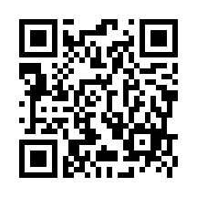
令和７年 月 日
【ＷＥＢフォーム】
刈谷商工会議所 行
「かりや商業まつりレシートラリー」参加店として下記の通り申込します。
店舗名  ※参加店一覧に掲載しますので、正しく記入してください。 | （フリガナ）
担当者名
業種 | 主な業種を１つ選んで☑してください。  □飲食店 □自動車・自転車店  □飲食料品店 □趣味・玩具  □衣料・靴・寝具・日用品 □新聞・広告  □理容・美容店 □健康  □薬局・化粧品店 □住宅関連  □貴金属・時計・眼鏡 □タクシー  □家電販売店 □その他の小売店  □書籍・事務用品店 □その他のサービス業  □生花・園芸店
住所 | 〒 －
電話番号
ＦＡＸ番号
メールアドレス
ＳＮＳ  ※ＳＮＳでの開催告知のご協力を  お願いします。  （ＳＮＳを利用されている方のみ） | 店舗用で登録しているＳＮＳを☑してください。（複数選択可）  □ Instagram □ Facebook □ X（旧Twitter）  □ LINE □ TikTok  □ その他（ ）

